Информацию о проведении Урока предоставить на электронную почту rubleva67@list.ru до 02 ноября 2016года по прилагаемой форме:

Информация о проведении в МОУ-СОШ с.Высокое Унечского района Брянской области Всероссийского урока безопасности школьников в сети Интернет
№ п/п | Показатели
1. | Формы организации Урока | Круглый стол по теме «Угрозы в сети Интернет», защита проектов «Интернет – глобальное добро или зло», беседы с учащимися с использованием видеороликов, презентаций.
2. | Межведомственное взаимодействие при подготовке и проведении Урока | Родители, классные руководители.
3. | Освещение мероприятий в СМИ и Интернете (указать ссылки) | http://unshkola8.ucoz.ru
4. | Текстовая часть отчета (в свободной форме описательного характера) | Единый урок безопасности в сети Интернет вызвал интерес у детей. В зависимости возраста уроки проходят в разной форме. Так же был объявлен конкурс рисунков «Интернет». В 5-8 классах был организован урок безопасности в сети Интернет с просмотром презентаций и видеофильма. Ученики обсуждали вопрос о обсуждали вопрос о угрозах, которые исходят из сети Интернета, угрожая человеку, персональному компьютеру.  Учащиеся 9 класса приняли участие в круглом столе "Угрозы в сети интернет, способы защиты", где обсуждались вопросы культуры пользователя сети Интернет, защита авторских прав, как безопасно и грамотно вести себя в социальных сетях, как общение в социальных сетях сделать полезным. Так же смотрели видеоролик о мошенничестве и безопасности в интернете.

Круглый стол 9 класс
«Угрозы в сети Интернет, способы защиты»
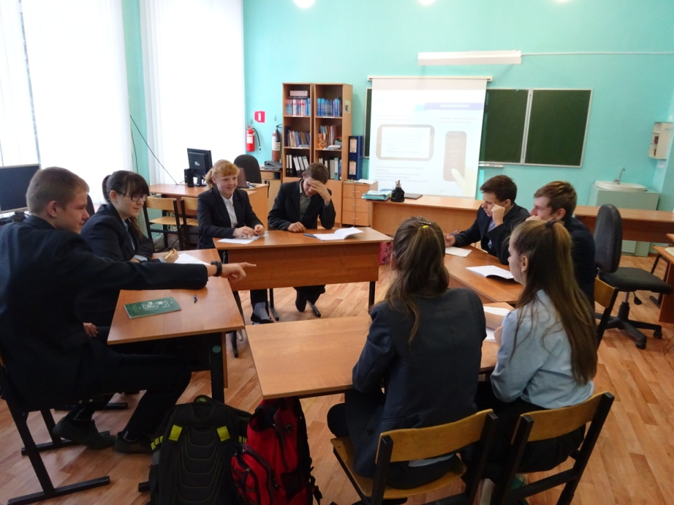
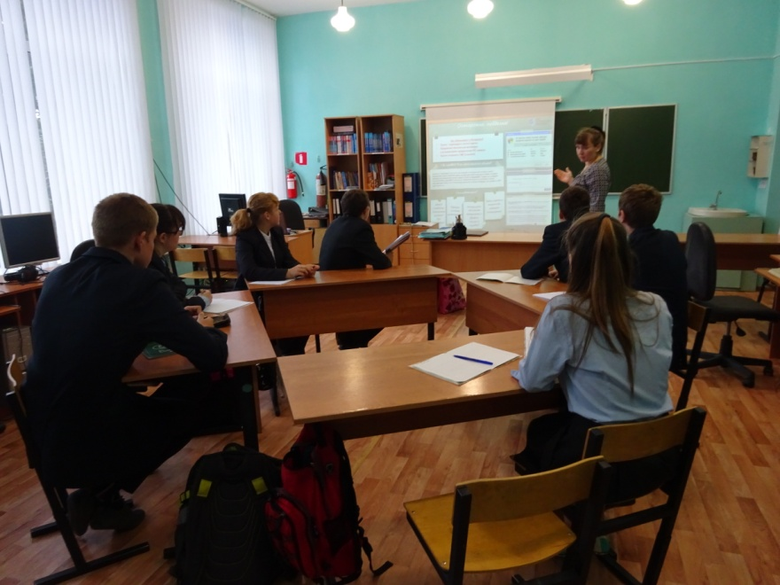

Защита проектов 10 класс
«Интернет – глобальное добро или зло»

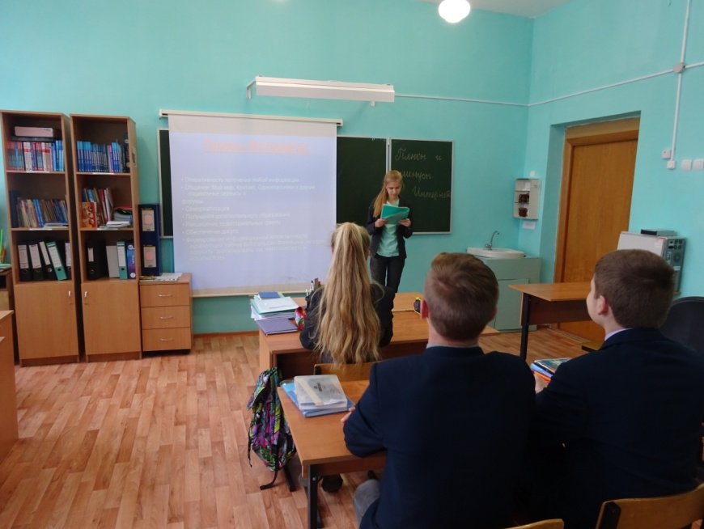
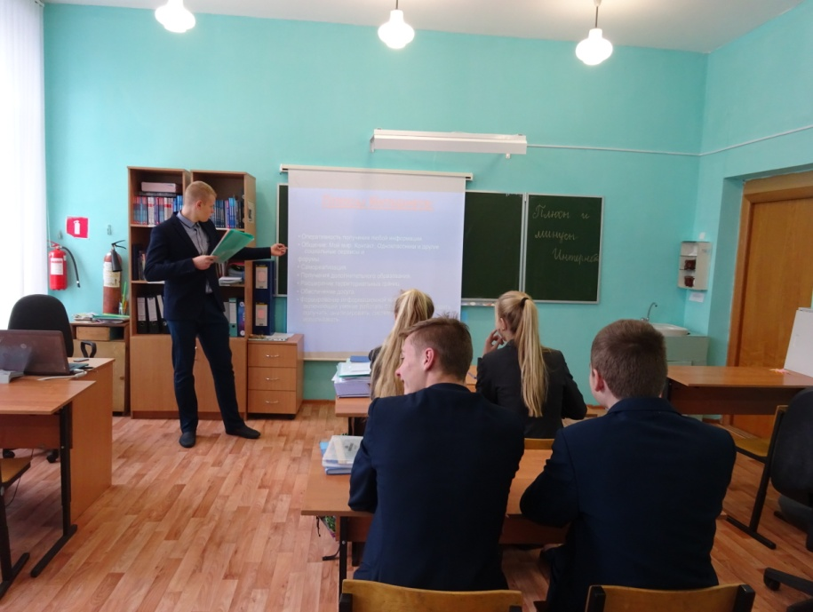

Конкурс рисунков

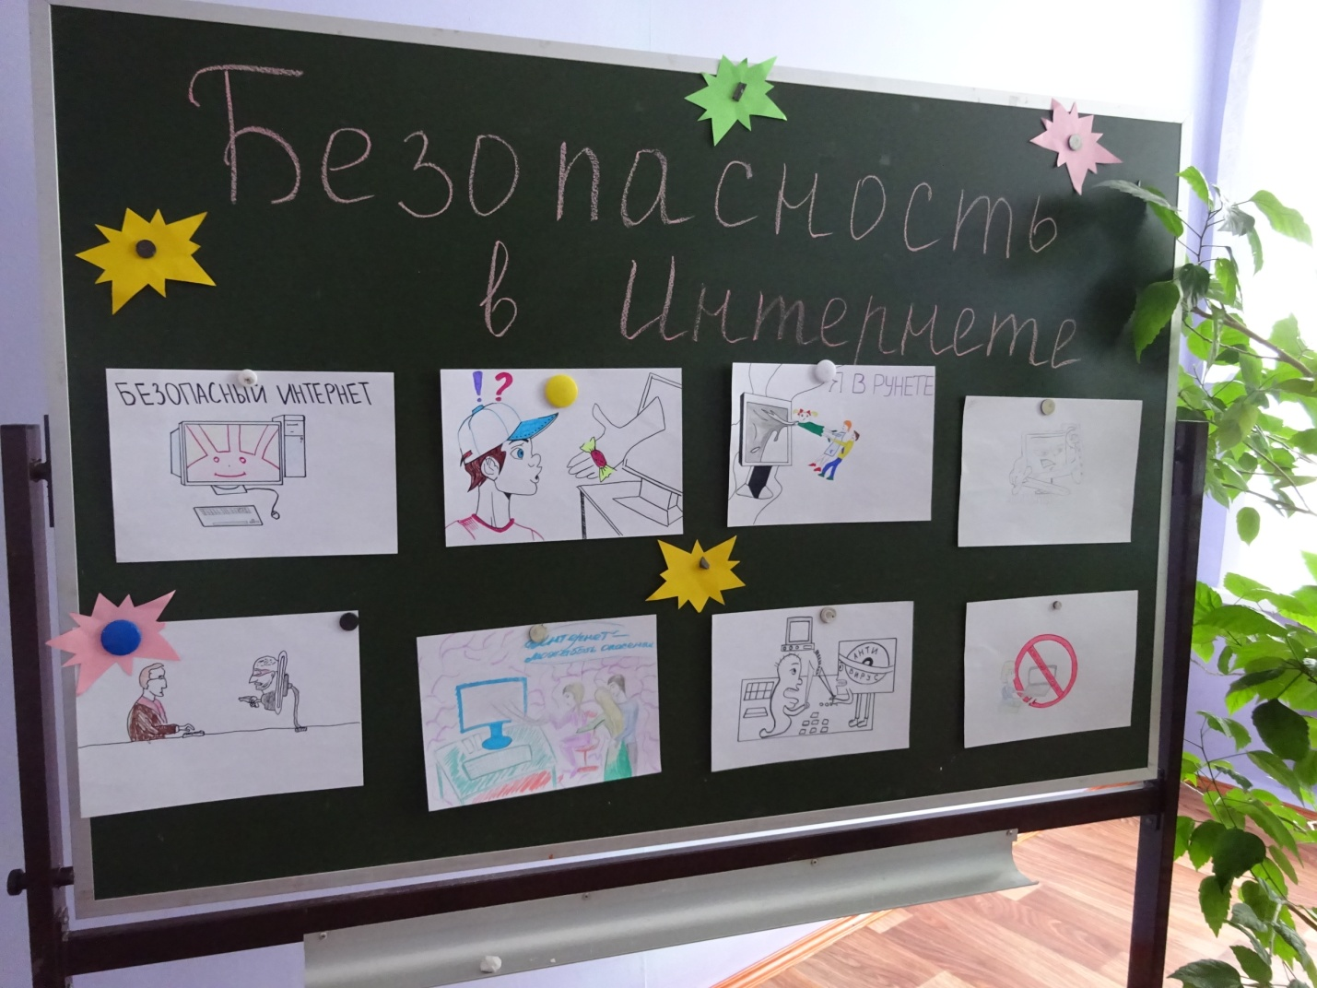

Беседы с учащимися, урок-презентация на тему «Безопасность в Интернете»

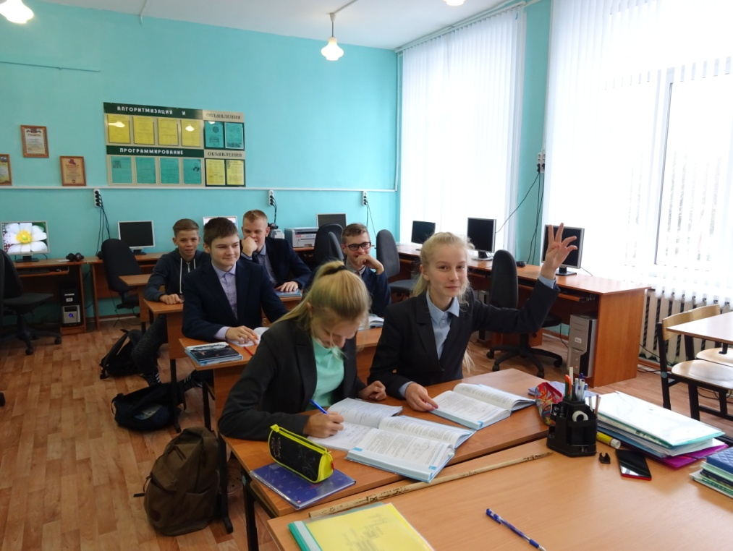
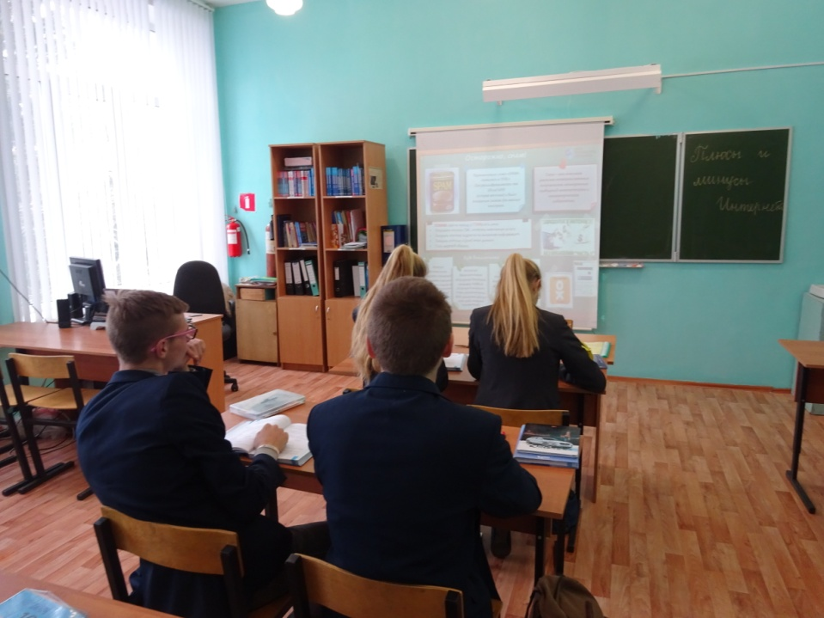

Регистрация и участие в конкурсах Сетевичок и Интернешка
